## 517电信日活动评估

**活动内容**

* **5.17百万红包快来拿！**

|  |
| --- |
| 5月17日电信日当天用户开户将获得5元新人红包；所有用户在线下商户、客户端、官网、省电信网厅和翼支付合作电商网关使用翼支付账户支付单笔超过300元，即可获得价值100元的电信日红包。 |

**活动预期**

1.活跃用户：有效转换新开户用户4500人；拉动线上、线下用户交互，提升渠道活跃用户；

2.影响力：带动100地市翼支付宣传，提升翼支付业务影响力；

3.线下交易量：提升单用户5次消费次数，额外拉动活动当日以及其后一个月内交易额2000万。

**综合评估**

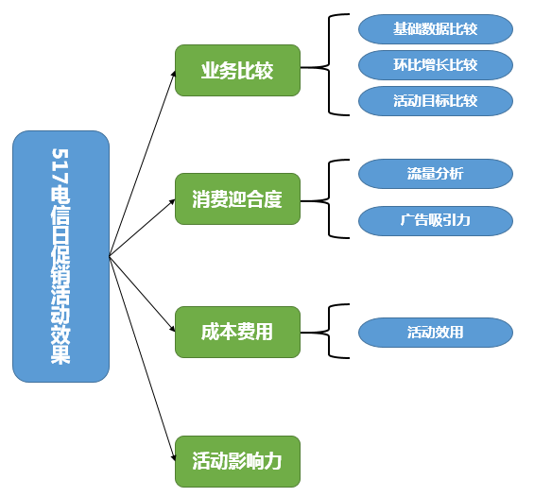

|  |  |  |  |  |  |  |
| --- | --- | --- | --- | --- | --- | --- |
|  | 5月17日 | 5月10日 | 5月3日 | 4月26日 | 4月19日 | 4月12日 |
| 新增用户数 | 283304 | 83970 | 137558 | 103035 | 83331 | 84917 |
| 销户数 | 18191 | 20330 | 15559 | 46802 | 28534 | 21539 |
| 活跃用户数（万） | 19.01 | 14.87 | 13.24 | 13.46 | 11.6 | 10.51 |
| 新增活跃用户数 | 17414 | 9790 | 13517 | 18542 | 10261 | 8446 |
| 交易额（万） | 9934 | 7743 | 7230 | 6715 | 6367 | 6047 |
| 交易额环比 | -8.77% | -17.57% | -0.87% | -24.26% | -26.71% | -29.63% |
| 活跃用户数环比 | -5.28% | -18.57% | -1.85% | -20.48% | -46.45% | -36.46% |
| 新增用户数环比 | 123.55% | -7.46% | -9.14% | -24.20% | -29.04% | -27.04% |
| 新增活跃用户数环比 | -59.45% | -38.22% | -92.27% | -54.98% | -16.72% | -18.51% |
| 销户数环比 | -43.95% | -45.13% | -10.11% | 8.77% | -31.26% | -36.05% |

为了客观评价517电信日活动效果，我们首先要排除数据周期性增长（下跌）的干扰。我们选取同样为周六休息日的5月10日以及5月3日数据作为对比。同理，目前添益宝等产品在5月起就推广“乐享用户开通添益宝返4G流量”的活动，会对数据造成一定影响，故又选取4月26日，4月19日以及4月12日（三天均为周六）的数据做比较。

**基础数据比较**

通过基础数据比较，5月17日当天新增用户数、交易额、新增活跃用户数、活跃用户数都大幅领先之前周末的数据。但由于公司各业务本来就处于上升增长趋势，和过去数据比较并不能客观的反映出该活动。

另外，根据4月26日的数据表现，我们可以看出，销户数和新增活跃用户数，都属于用户自主交易行为，两者增减都是相辅相成的关系。假如某日忽然新增活跃用户数增高，而销户数不变，一定由于某项活动刺激下的作用，而非自然增长（衰减）。例如517电信日。503返4G活动等。

**环比增长比较**

我们通过环比增长比较发现，517当日新增用户数环比，活跃用户数环比。交易额环比都表现良好，尤其是新增用户数环比，可以说明517电信日活动很好的刺激了新开通用户数。